**Задание.**

Посмотри, это весна. Весна состоит из трех месяцев: март, апрель и май (педагог показывает на надписи).

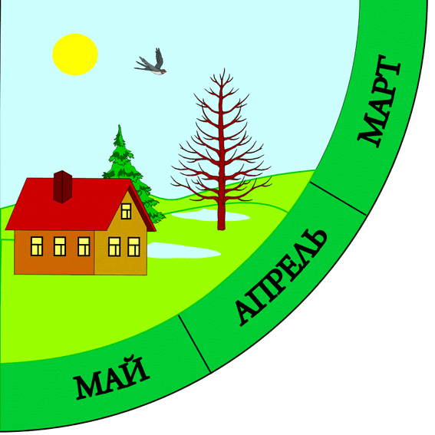

**ВЕСНА**

**Задание.**

* Посмотри, первый месяц весны - это март. В марте тает снег, текут ручьи. Дети пускают кораблики (педагог показывает).
* Второй месяц весны -это апрель. В апреле возвращаются из теплых стран птицы. Для птиц вешают скворечники (педагог показывает).
* Третий месяц весны - это май. Деревья становятся зелеными, на деревьях появляются цветы.

**ВЕСНА**

|  |  |  |
| --- | --- | --- |
| **1** | **2** | **3** |
| http://2.bp.blogspot.com/-VUVTtv8TPpE/VS34MQHsxEI/AAAAAAAACPk/trQ2LAzBVUU/s1600/%D0%BF%D1%80%D0%B0%D0%B7%D0%B4%D0%BD%D0%B8%D0%BA%D0%B8%2B%D0%B8%2B%D0%B2%D1%80%D0%B5%D0%BC%D0%B5%D0%BD%D0%B0%2B%D0%B3%D0%BE%D0%B4%D0%B0.jpg | http://2.bp.blogspot.com/-VUVTtv8TPpE/VS34MQHsxEI/AAAAAAAACPk/trQ2LAzBVUU/s1600/%D0%BF%D1%80%D0%B0%D0%B7%D0%B4%D0%BD%D0%B8%D0%BA%D0%B8%2B%D0%B8%2B%D0%B2%D1%80%D0%B5%D0%BC%D0%B5%D0%BD%D0%B0%2B%D0%B3%D0%BE%D0%B4%D0%B0.jpg | http://2.bp.blogspot.com/-VUVTtv8TPpE/VS34MQHsxEI/AAAAAAAACPk/trQ2LAzBVUU/s1600/%D0%BF%D1%80%D0%B0%D0%B7%D0%B4%D0%BD%D0%B8%D0%BA%D0%B8%2B%D0%B8%2B%D0%B2%D1%80%D0%B5%D0%BC%D0%B5%D0%BD%D0%B0%2B%D0%B3%D0%BE%D0%B4%D0%B0.jpg |
| **МАРТ** | **АПРЕЛЬ** | **МАЙ** |

**Задание.**

Поставь по порядку цифры. Какой месяц первый, какой второй, какой третий?

**Вариант 1.**

|  |  |  |
| --- | --- | --- |
| **МАРТ** | **АПРЕЛЬ** | **МАЙ** |
| http://2.bp.blogspot.com/-VUVTtv8TPpE/VS34MQHsxEI/AAAAAAAACPk/trQ2LAzBVUU/s1600/%D0%BF%D1%80%D0%B0%D0%B7%D0%B4%D0%BD%D0%B8%D0%BA%D0%B8%2B%D0%B8%2B%D0%B2%D1%80%D0%B5%D0%BC%D0%B5%D0%BD%D0%B0%2B%D0%B3%D0%BE%D0%B4%D0%B0.jpg | http://2.bp.blogspot.com/-VUVTtv8TPpE/VS34MQHsxEI/AAAAAAAACPk/trQ2LAzBVUU/s1600/%D0%BF%D1%80%D0%B0%D0%B7%D0%B4%D0%BD%D0%B8%D0%BA%D0%B8%2B%D0%B8%2B%D0%B2%D1%80%D0%B5%D0%BC%D0%B5%D0%BD%D0%B0%2B%D0%B3%D0%BE%D0%B4%D0%B0.jpg | http://2.bp.blogspot.com/-VUVTtv8TPpE/VS34MQHsxEI/AAAAAAAACPk/trQ2LAzBVUU/s1600/%D0%BF%D1%80%D0%B0%D0%B7%D0%B4%D0%BD%D0%B8%D0%BA%D0%B8%2B%D0%B8%2B%D0%B2%D1%80%D0%B5%D0%BC%D0%B5%D0%BD%D0%B0%2B%D0%B3%D0%BE%D0%B4%D0%B0.jpg |
|  |  |  |

**Вариант 2.**

|  |  |  |
| --- | --- | --- |
| **АПРЕЛЬ** | **МАРТ** | **МАЙ** |
| http://2.bp.blogspot.com/-VUVTtv8TPpE/VS34MQHsxEI/AAAAAAAACPk/trQ2LAzBVUU/s1600/%D0%BF%D1%80%D0%B0%D0%B7%D0%B4%D0%BD%D0%B8%D0%BA%D0%B8%2B%D0%B8%2B%D0%B2%D1%80%D0%B5%D0%BC%D0%B5%D0%BD%D0%B0%2B%D0%B3%D0%BE%D0%B4%D0%B0.jpg | http://2.bp.blogspot.com/-VUVTtv8TPpE/VS34MQHsxEI/AAAAAAAACPk/trQ2LAzBVUU/s1600/%D0%BF%D1%80%D0%B0%D0%B7%D0%B4%D0%BD%D0%B8%D0%BA%D0%B8%2B%D0%B8%2B%D0%B2%D1%80%D0%B5%D0%BC%D0%B5%D0%BD%D0%B0%2B%D0%B3%D0%BE%D0%B4%D0%B0.jpg | http://2.bp.blogspot.com/-VUVTtv8TPpE/VS34MQHsxEI/AAAAAAAACPk/trQ2LAzBVUU/s1600/%D0%BF%D1%80%D0%B0%D0%B7%D0%B4%D0%BD%D0%B8%D0%BA%D0%B8%2B%D0%B8%2B%D0%B2%D1%80%D0%B5%D0%BC%D0%B5%D0%BD%D0%B0%2B%D0%B3%D0%BE%D0%B4%D0%B0.jpg |
|  |  |  |

**Задание.**

Покажи стрелочкой, какой месяц после марта, но перед маем?

|  |  |  |
| --- | --- | --- |
| **МАРТ** | **?** | **МАЙ** |

**МАЙ**

**МАРТ**

**АПРЕЛЬ**

**Задание.**

Покажи стрелочкой, какой месяц перед апрелем?

|  |  |  |
| --- | --- | --- |
| **?** | **АПРЕЛЬ** | **МАЙ** |

**МАЙ**

**АПРЕЛЬ**

**МАЙ**

**Задание.**

Покажи стрелочкой, какой месяц после апреля?

|  |  |  |
| --- | --- | --- |
| **МАРТ** | **АПРЕЛЬ** | **?** |

**МАРТ**

**АПРЕЛЬ**

**МАЙ**